Компания «ЭКСПОНЕНТА ФИЛЬМ» представляет:
"ДАРЫ СМЕРТИ "
The Devil’s Candy
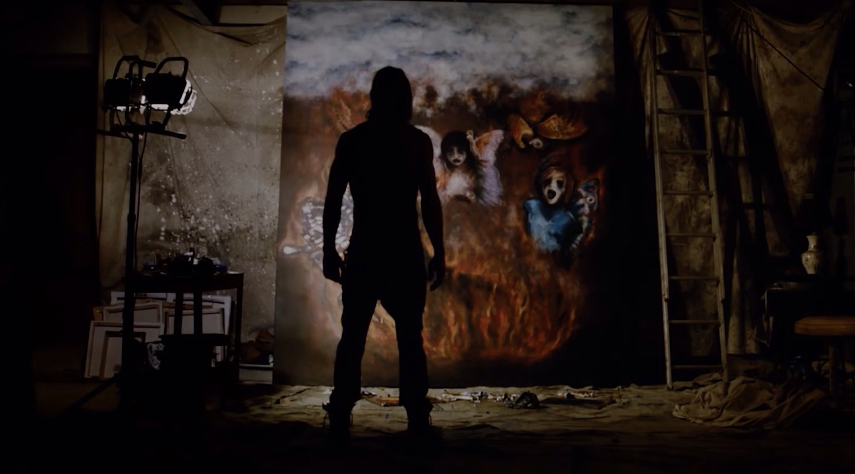
Пробирающий до костей хоррор, способный стать новой классикой ужаса.
Оценка на Rotten Tomatoes – 89%

Дата релиза: 15 декабря 2016 года
Режиссер-постановщик: Шон Бирн
Продюсеры: Джесс Калдер («Ведьма из Блэр: Новая глава»), Кит Калдер («Тебе конец», «Ведьма из Блэр: Новая глава»), Роксанна Бенжамин («З/Л/О», «З/Л/О-2»)
Автор сценария: Шон Бирн
Оператор-постановщик: Саймон Чэпман
Художник-постановщик: Томас С. Хэммок, Стэйси Эллен Рич, Барт Браун
Композитор: Мэдс Хелдтберг («Тебе конец»), Михаил Езерский
Дистрибьютор на территории России: Экспонента Фильм
Жанр: мистический хоррор
Продолжительность: 107 минут
В ролях: Итэн Эмбри («На крючке»,«Доктор Хаус», «Анатомия страсти»), Прюитт Тэйлор Винс ((«Менталист», «Идентификация», «Ходячие мертвецы»), Шири Эпплби, Кьяра Гласко, Крэйг Най
Дублированный трейлер: https://yadi.sk/i/wUD-I-Xnyt7v8

Мнение прессы:
«Мастерски откалиброванный и захватывающий фильм ужасов» (с) Screen International
«Великолепная игра на тонкой грани между страстью и настоящим безумием» (c) Indiewire
«Бесподобно отработанный хоррор» (с) Screen Daily
«Вдохновляет, порой ужасает, но всерьез подкупает. Прямо как музыка хэви-метал (с) The Guardian
«10 из 10: вселяет ужас » (с) Modern Horroes
«Это – новая классика» (с) Movies.com
«Пробирает до костей» (с) Daily Dead
«Музыка хеви-метал вдвое увеличивает демонический экстаз, увиденный на экране» (с) The Brag

СИНОПСИС
Художник Джесси с семьей переезжает в дом своей мечты. Здесь он испытывает небывалое вдохновение, граничащее с одержимостью. Но его новые картины - жуткие и пугающие. Они открывают портал злу, которое в разных сущностях проникает в этот мир и забирает детей. Ведь дети - самые желанные для дьявола дары. Очередной избранницей потустороннего становится его дочь Зои.

РЕЖИССЕР О ФИЛЬМЕ

«Дары смерти» — второй фильм Шона Бирна, снятый, как и первая его картина «Любимые» (2009), в жанре хоррор. Он повествует о семье, которая переезжает в новый дом, хранящий страшную тайну. В новом фильме кровавая жестокость первой ленты Бирна уступает место напряжению и саспенсу.

«К этой картине я подошел более трепетно, просто потому что существует огромное количество великолепных примеров мистического хоррора из 60-х и 70-х, такие как «Изгоняющий дьявола» и «Ребенок Розмари». В этом поджанре планка намного выше, чем в слэшерах. И хотя «Любимые» пользовались признанием критиков, мне казалось, что отчасти это из-за того, что жанр слэшеров — море посредственности, в котором достаточно легко выделиться».

МУЗЫКА

«Сам фильм — своего рода признание в любви Кирку Хэмметту» - признается режиссер. В саундтреке фильма представлены композиции таких известных метал-групп как Metallica, Slayer, Queens of the Stone Age, Pantera и Sun O)). Музыка в фильме имеет отдельное большее значение, чем в типичных голливудских блокбастерах, где песни часто подбираются по принципу «лучшее из чарта, что приведет в кинотеатры еще больше зрителей». Именно поэтому режиссер картины Шон Бирн признается, что он - огромный поклонник Квентина Тарантино.

«На мой взгляд, песни — важная составляющая атмосферности картин Тарантино. Невероятно весело совмещать визуальный ряд кровавой резни и поп-музыку. Порой приходится спрашивать себя: «Не слишком ли я увлекаюсь подражанием Тарантино?» Подобные приемы почти стали клише. Я выбирал музыку из тех соображений, что Принцесса (главная героиня фильма «Любимые») сама бы ее слушала. А главные герои «Даров смерти» - безумные поклонники металл-групп. Это позволило мне убить двух зайцев».

ИНТЕРЕСНЫЕ ФАКТЫ:

- Известная группа Metallica отдала свою композицию For Whom the Bell Tolls для саунтрека абсолютно бесплатно из-за большой симпатии к проекту.

- Любимым режиссером Шон Бирна является Квентин Тарантино.

- Премьера фильма «Дары смерти» состоялась на Международном кинофестивале в Торонто.

- Актер Прюитт Тэйлор Винс, играющий маньяка в фильме, страдает нистагмом — состоянием, которое вызывает непроизвольные колебательные движения глаз.

Дата релиза в России – 15 декабря

КОНТАКТЫ

Вера Фетищева
Компания «Экспонента Фильм»
+7 916 489 26 09
Vera.fetisheva@exponentafilm.com

